Zadání:
Přidejte k prvnímu obrázku titulek s textem Aero500. U ostatních obrázků jsou již titulky vytvořeny. Na základě titulků u obrázku vygenerujte na konec dokumentu seznam obrázků dle vzoru.
Pak obrázek s titulkem Obrázek 1 - tatra typ 11 z dokumentu odstraňte a proveďte aktualizaci seznamu obrázků – bude odstraněn i ze seznamu.
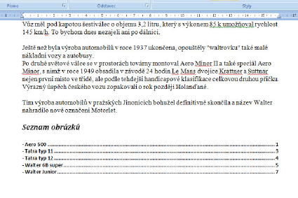

Veteráni

Aero
Česká firma Aero se proslavila, jak již její název napovídá, hlavně výrobou letadel. Kromě nich stavěla po roce 1920 karosérie podle licence Weymann (dřevěná kostra potažená syntetickou kůží) a postranní vozíky k motocyklům (sidecary). Když tato letecká továrna dr. Kabeše hledala nový výrobní program v době omezeného odbytu letadel, zvolila jednoduché a levné automobily.Zařadila se tak po bok firem Voisin, Salmson nebo BMW, které rovněž původně vyráběly letadla.
Proslýchá se, že jednou dr. Kabeše předjel ing. Břetislav Novotný ve vozíku ENKA a majitel letecké továrny rozhodl, že tak dobré automobily musí vyrábět. A skutečně, na trh je uvedl v roce 1929. První čtyři vozy vznikly ale již o rok dříve.
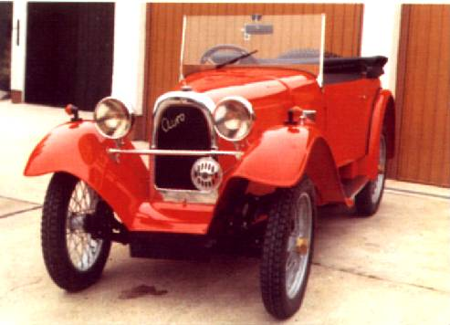
Obrázek 2 - Aero500
Prvním vlastním automobilem byl model Aero 500, dříve též zmačený 10 HP podle výkonu motoru. Následovaly typy 662 (16, později 18 HP) a 1000 (20 HP). Od roku 1934 byl vyráběn sportovně laděný model 30 s předním pohonem, vrcholem nabídky se roku 1936 stal dvoulitr Aero 50. Řadu vozů karosovala firma Sodomka. Po válce byl pod značkou Aero dodáván typ Minor II, vyvinutý za války ve firmě Jawa. Výroba osobních automobilů Aero byla ukončena v roce 1951.
Pětistovka byla prvním automobilem vyráběným v pražské továrně Aero. Dr Kabeš povolal konstruktéra ing. Novotného, který vůz zkonstruoval, a na rozdíl od neúspěšného Disku se Aerovka stala poměrně oblíbeným lidovým vozem. Ve své době byla nejlevnějším automobilem na československém trhu. Původní cena 18 800 Kč byla později snížena na 16 600 Kč.
Tento lidový vůz byl nejjednodušším, nejlehčím a nejlevnějším hromadně vyráběným vozem v Československu. Měl celokovovou samonosnou, původně otevřenou dvoumístnou karosérii s třetím sedadlem “pro tchyni” vzadu a jedněmi dvířky na levé straně
Vzorem pro konstrukci vozu Aero 500 byl předchozí Novotného vůz ENKA, Novotný byl dr. Kabešem požádán o další rozvinutí jeho konstrukce. Aero 500 byl vyráběn v letech 1929 až 1932 a celkem bylo postaveno 1359 (jiné údaje uvádějí 1329) vozů. Dodával se roadster, faux-cabriolet, uzavřený hard-top coupé a také užitkové verze.
Aero 500 je jedním z našich nejpopulárnějších vozidel, které si svou jednoduchostí a přitažlivou karosérií udržuje stálou oblibu. Dodnes je naším neúspěšnějším řešením malého automobilu, jehož mimořádné vlastnosti dokazoval zvláště Bohumil Turek. Jeho jízdy, které prokázaly vysokou spolehlivost, byly pro tento automobil tou nejlepší reklamou. U příležitosti Pražského autosalónu absolvoval trasu Praha-Brest-Praha-Hamburk-Praha dlouhou 4913 km bez přestávky za 18 dní. Učitel, badatel a cestovatel F. A. Elstner projel jedním z prvních vozů v roce 1929 křížem krážem celou Saharu. Po dobrých výkonech v těchto dálkových jízdách pro něj firma Aero začala používat reklamní slogan “Malý vůz pro velké cesty”.

Základní technické údaje
MOTOR: Jednoduchý dvoudobý kapalinou chlazený stojatý jednoválec s letmo uloženým klikovým hřídelem umístěný vpředu, zdvihový objem 494-499 cm³ (průměr 85 x 88 mm), největší výkon 5,9-7,5 kW (8-10,2 k)/2700-3000 min⁻¹. Kompresní poměr 5,2-6.0:1.
PŘEVODNÉ ÚSTROJÍ: Pohon zadních kol bez diferenciálu. Jednokotoučová kuželová suchá spojka, třístupňová převodovka vzadu u zadní nápravy v bloku s rozvodovkou.
PODVOZEK: Obě nápravy tuhé, odpružené podélnými čtvrteliptickými listovými pery. Brzdy pouze na zadní kola. Drátová kola s centrálními maticemi. Rozměr penumatik 27 x 4.
KAROSÉRIE: Celokovová samonosná karosérie, elektricky svařená z výlisků a výztuh. Malý otevřený jedno nebo dvoudveřový dvoumístný (nebo 2 + 1mmístný) kabriolet (roadster). Malý uzavřený čtyřmístný automobil. Otevřený dvoumístný faux-cabriolet. Otevřený dvoumístný malý nákladní vůz - pick-up. Jednodveřová verze měla jediná dvířka po levé straně.
ROZMĚRY A HMOTNOSTI: Celkové rozměry (délka, šířka, výška): 3180 x 1190 x 1460 mm, rozvor náprav 2230 mm, rozchod kol vpředu 1050, vzadu 950 mm. Hmotnost 460-560 kg podle verze.
PROVOZNÍ VLASTNOSTI: Největší rychlost 65-75 km/h. Spotřeba paliva 5,5-6 l/100 km.

Tatra

Šasi
Délka: 3500 mm, šířka 1500 mm, výška 1500 mm, hmotnost 730 kg. Rozchod je 1200 mm. Světlá výška nad zemí (nejnižší bod od země) je 210 mm.
Motor je čtyřdobý vzduchem chlazený čtyřválec o vrtání 65 (70) mm, zdvihu 75 mm a celkovém objemu 0,99 l. Uváděný zdanitelný výkon je 4 ks, skutečný užitkový výkon je 13,2 kW (17 ks). Válce jsou z šedé niklové litiny. Pohyblivý mechanismus obsahuje klikovou hřídel a vačkovou hřídel. Spotřeba benzínu je 8-9 l na 100 km podle zatížení a stavu silnice. Objem bezínové nádrže je 26 l (25 l). Beznín přitéká do splynovače samospádem. Maximální rychlost je 80 km/hod.
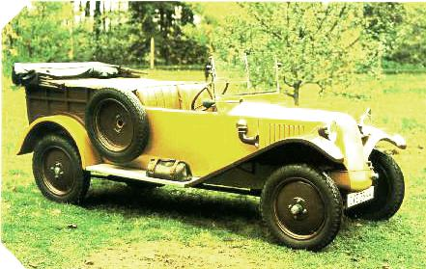
Mazání je tlakové, oběžné, s filtrem. K mazání slouží olej. Spotřeba oleje asi 0,1 l (na 100 km?). Objem olejové názdžky je 3,5 l. Kompletní výměna oleje je doporučována po ujetí 1500 km.
Model má bateriové zapalování s automatickým regulováním bodu zážehu.
Chlazení je vzduchové. Vpředu na motoru je umístěn vysokotlaký ventilátor, který vhání silný proud vzduchu dvěma kanály přes hlavu a horní část oplechovaných válců. Tak jsou chlazeny zadní i přední válce. Nevyužívá se proud vzduchu vznikající při jízdě a motor se nepřehřeje ani když auto jede pomalu.
Spouštěč je elektrický a v případě poruchy slouží k natočení ruční klika.
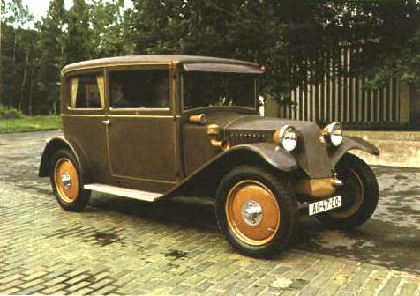
Obrázek 4 - Tatra typ 12
Spojka je suchá, lamelová, jednodesková.
Převodovka má čtyři dopředné rychlostí stupně a zpátečku. Řadění je kulové pomocí páky s dvojitým kulovým pojištěním. Řadicí páka je po levé ruce řidiče, převodovka je v ose vozu, volant je na pravé straně. (Zavedení pravostranného provozu v Československu bylo uskutečněno až v roce 1939.)
Přední náprava má dvě rovnoběžně uložená příčné pružiny, které mají stejný účinek jako paralelogram.
Zadní náprava je dělená a skládá se ze dvou polonáprav. Zadní náprava má jednu příčnou pružinu. Pohon zadních kol. Byla vyráběna i varianta s výkyvnými polonápravami vepředu i vzadu (její parametry jsou v infoboxu v závorkách.) To je výhodné pro jízdu i na špatných silnicích.
Nožní brzda brzdní všechna čtyři kola. Ruční brzda brzdní zadní kola.

Karoserie
Karoserie je oplechovaná a je nalakovaná stříkací metodou. Přední sedadla jsou z ocelových trubek. Čelní sklo je jednodílné. Okna dveří se spouštějí klikou. Jedny dveře se dají zavřít zevnitř, druhé lze zamknout zvenku. Podlaha je kryta koberci, polštářování je z umělé kůže. Střecha se skládá dozadu a je potažena nepromokavou gumovou látkou. Plechový kufr je namontován na zadní straně vozu a je přístupný jen zevnitř vozu sklopením opěradel zadních sedadel.

K osvětlení je použito dynamo 6 V. Elektroinstalace: elektrické osvětlovací a spouštěcí zařízení s nožním zapínáním 6 V, ruční houkačka, elektrická houkačka, bateriový rozdělovač se zapalovací svíčkou, dva reflektory, tachometr s počítadlem kilometrů, svítilna na přístrojové desce, elektrický stěrač předního okna, elektrický ukazatel směru jízdy, svítilna značkové tabulky a „Stop“, elektrický kontrolní přístroj mazání motoru, baterie.
Pneumatiky mají velikost 26 × 4,4 in a hustí se na tlak 0,15 MPa (čili 1,5 atmosfér).
Další vybavení vozu: náhradní kolo s pneumatikou, zasouvací skříňka na armaturní desce, dvě čtyřpolová pojistková pouzdra, nářadí a náhradní součástky.

Walter
K bohaté historii našeho automobilového průmyslu patřila značka Walter, jejíž význam bohužel zůstal dodnes nedoceněn. Právem platilo heslo "Walter - král vzduchu - král silnic".
Zručný mechanik a později odborník na ozubená kola Josef Walter patřil k výrazným postavám českého průmyslu hned vedle Laurina a Klementa. V malé dílně na Smíchově začal v roce 1898 nejdříve stavět jízdní kola, pak motocykly (1902) a tříkolky (1908). V začátcích podnikání se seznámil s dcerou zámožného klempíře Ballinga, ale než dostal souhlas ke svatbě, musel nejdříve sestrojit tři jízdní kola. To se mu vyplatilo. Díky bohatému věnu se mohl pustit do konstrukce prvního motocyklu.
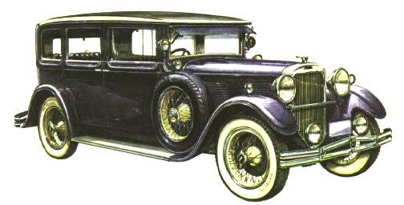
Obrázek 5 - Walter 6B super

Spolehlivost a kvalita výrobků mu přinesla další možnosti, zvláště když v roce 1911 založil společnost s ručením omezeným se sídlem v Jinonicích. Právě odtud nejdříve vyjížděly malé, nikoliv však bezvýznamné kvalitní automobily řady W.
K jejich popularitě přispěla řada sportovních úspěchů, o které se zasloužil hlavně Jindřich Knapp, který do firmy nastoupil jako učeň.
Kvalitu svých strojů chtěla firma dokázat během průmyslové výstavy v roce 1927. V tu dobu křižoval po Čechách model P III. Po každé etapě, tedy zhruba 300 kilometrech, zajel na výstaviště dotankovat a pokračoval dál. Za osm dní ujel bez jediné poruchy deset tisíc kilometrů se spotřebou 1485 litrů benzinu. Za zmínku stojí ještě rekord Jindřicha Knappa, který sám řídil automobil nepřetržitě 55 hodin a 2844 kilometrů.
Ve dvacátých letech se Walter zařadil mezi přední výrobce leteckých motorů skvělé pověsti. Začal s licencí BMW, ale pak vyvinul vlastní hvězdicové pěti, sedmi a devítiválce. Objednávaly si je evropské i zámořské státy a licenci zakoupil dokonce i Rolls Royce. Výroba automobilů byla sice na čas omezena na úkor leteckých motorů, ale na druhé straně se díky nim zkvalitnily a některé technologické prvky se přenesly na montáž automobilových motorů.
Za nejvyzrálejší konstrukci značky Walter se považují modely 6 nebo 6B, včetně modifikací Super, Standard nebo Regent s otevřenými i uzavřenými karoseriemi od nejrůznějších karosářských firem, Sodomku nebo Peteru nevyjímaje. Šestiválce objemu 2,8 litru a výkonu 60 k byly použity také pro modely 6B Standard, Super a Regent, poslední původní Walter české konstrukce. Regent představoval vlastně poslední vývojový stupeň řady 6B, od níž se technicky lišil jen nepatrně. Naproti tomu se karoserie stavěly jak v továrně, tak u specializovaných firem Sodomka, Uhlík, Brožík nebo Petera, který nabízel u kabrioletu elektricky skládanou střechu. Už tehdy sedělo v Regentu šest cestujících ve dvou řadách sedadel po třech. Takže Fiat Multipla ani Honda FR-V, které přišly se stejným nápadem o více než půl století později, nebyly ničím novým. Zdařilý 6B Super potvrdil svoji spolehlivost v soutěži 10 000 kilometrů napříč Evropou. Za třináct dní urazil denně v průměru 700 kilometrů s průměrnou spotřebou 14 litrů. Tým Walter tak zvítězil v klasifikaci značek.
Senzaci však způsobil model Royal s vidlicovým dvanáctiválcem 5,8 litru. Ve své době největší, nejvýkonnější a nejluxusnější automobil u nás byl právem přezdívaný český Rolls Royce. Dokázal, že výrobek českých konstruktérů se směle může rovnat s vozy Hispano Suiza nebo Horch apod. Při konstrukci mistrovského díla byly použity nejlepší materiály a využity zkušenosti z letecké výroby. Podle některých pramenů vznikly tři, podle jiných deset až patnáct, ale nedochoval se bohužel ani jeden. Dvanáctiválce poháněly také autobusy pro 45 osob nebo hasičské vozy, u nichž byl však objem zvýšen na 7,3 litru. Jednalo se o nejrychlejší hasičský automobil v Čechách.
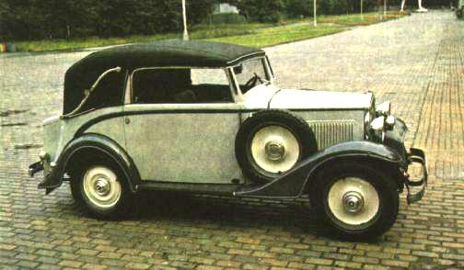
Obrázek 6 - Walter Junior
Počátkem třicátých let navázal Walter spolupráci s Fiatem, v jehož licenci postupně vzniklo několik modelů Bijou (Fiat 514), Junior ( Fiat Ballila) a nakonec dva šestiválce levnější Princ (Fiat 520) a dražší a větší bratr Lord. Zvláště modely Junior se prosadily v automobilovém sportu. V roce 1933 obsadil typ S (obdoba Fiatu Ballila Sport, typ 508 S) v závodě 1000 mil československých ve své objemové třídě první, třetí a páté místo. V absolutní klasifikaci vybojoval tovární jezdec Jindřich Knapp druhé místo průměrem 80 km/h. O rok později vyhrál typ SS opět svoji kategorii, ale z celkového prvenství se radoval Knapp. Trasu Praha - Bratislava a zpět, kterou musel absolvovat dvakrát, ujel s dvoumístným roadsterem Standard za 15 h 22 min 37 s, což na tehdejších cestách představovalo úctyhodný průměr 103 km/h. Vůz měl pod kapotou šestiválec o objemu 3,2 litru, který s výkonem 85 k umožňoval rychlost 145 km/h. To bychom dnes nezajeli ani po dálnici.
Ještě než byla výroba automobilů v roce 1937 ukončena, opouštěly "waltrovku" také malé nákladní vozy a autobusy.
Po druhé světové válce se v prostorách továrny montoval Aero Minor II a také speciál Aero Minor, s nímž v roce 1949 obsadila v závodě 24 hodin Le Mans dvojice Krattner a Suttnar nejen první místo ve třídě, ale podle tehdejší handicapové klasifikace celkovou druhou příčku. Výrazný úspěch českého vozu zopakovali o rok později Holanďané.
Tím výroba automobilů v pražských Jinonicích bohužel definitivně skončila a název Walter nahradilo nové označení Motorlet.
Obrázek 1 - tatra typ 11 1
Obrázek 2 - Aero500 2
Obrázek 4 - Tatra typ 12 4
Obrázek 5 - Walter 6B super 5
Obrázek 6 - Walter Junior 7

